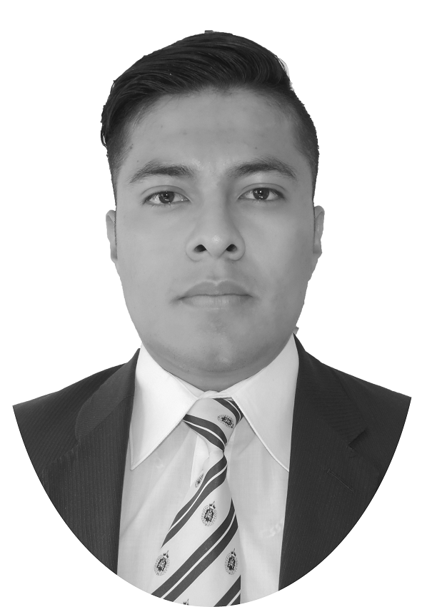
Jorge Eduardo Castro Cruces

Teléfono: +(52 1) 55 2152 6884
Email: georgecastrocruces1515@gmail.com
Dirección, Localidad, País: México

Objetivo Profesional:
[Haz una pequeña descripción de tu experiencia o conocimientos que sean afines al puesto, el por qué de tu interés en el puesto de trabajo y qué podrías aportar a la empresa. Debes ser breve y conciso]

Formación Académica:
Técnico en computación, mayo 2018
Centro de Estudios Científicos y Tecnológicos #8 “Narciso Bassols García” , Instituto Politécnico Nacional
Ciudad de México, México

Formación Complementaria:

- Ingeniería en sistemas computacionales, diciembre 2020
Escuela Superior de Cómputo, Instituto Politécnico Nacional
Ciudad de México, México
Experiencia Profesional:
ago/2017 – dic/2017 Técnico en Computación
ADT, Ciudad de México
Manteamiento preventivo de equipos de cómputo dentro de un call-center

Informática:

Microsoft Office a nivel usuario avanzado.
Programas específicos: Premiere nivel medio Lightroom nivel medio, Photoshop nivel medio.
Lenguajes de programación: PHP nivel básico, Java nivel básico, Python nivel básico, C nivel avanzado, C++ nivel avanzado, HTML nivel medio, CSS nivel medio, VHDL nivel básico.

Idiomas:

Inglés: Hablado alto, Escrito alto.
Francés: Hablado básico, Escrito básico.

Otros Datos de Interés:
Carnet de Conducir A1. Vehículo propio. Disponibilidad para viajar.

